

**第十回ほほえみ交流夏まつり**

**祭り**

**ほほえみ交流夏祭り**

**共催　小向子ども会**

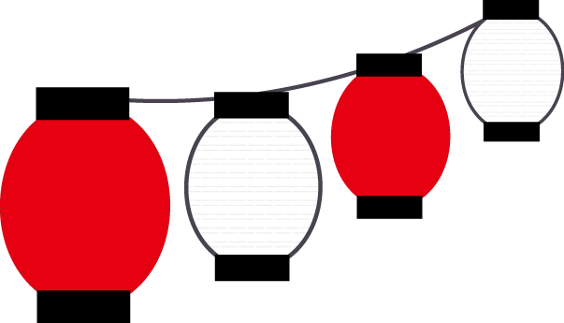





**日時：令和６年8月３日(土)11:00~1４:０0**



期間限定お店の味

☆彡　**矢代田のさん**

**パンどら　ぽっパンダ　550円**

**模擬店メニュー**

こんにゃく　　　50円

**パン工房**　**ポル・ファボールさん**

150円

やきそば



100円

円

たこ焼き５個

ジュース

かき氷

フランクフルト

100円

50円

100円円

当日のお楽しみ💛12:30開始！参加賞あり



**☎　0250-38-3015**

**担当**小島**・新井田**

**場所：ワークセンターほほえみ**

ヨーヨー釣り、スーパーボールすくい、水ふうせん投げ、しゃてき、くじ引き

**パイナップルパン　170円**

**チョコバナナパン　170円**

☆彡**小須戸のカフェゲオルクさん**

**縄文クッキー　　　　　　220円**

**幸せのスプーンクッキー　250円**

今年のゲームも目が離せない！

**問合せ：**

★お待ちしています★